目录

第六部分 实验教学中心管理 129
第一章 实验教学中心管理制度 129
第二章 实验教学中心实验员管理制度 129
第三章 实验教学中心工勤人员管理制度 130
第四章 实验教学中心科研实验管理制度 131
第五章 实验教学中心教学实验管理制度 132
第六章 实验教学中心仪器设备管理制度 133
第七章 贵重仪器设备纳入学校共享平台统一管理 139
第八章 科研实验申请流程

第六部分 实验教学中心管理

第一章 实验教学中心管理制度
一、制定本制度的目的在于规范土木与交通学院实验教学中心的实验过程、实验人员和仪器设备使用，以确保实验教学中心的正常运转。
二、所有进入实验教学中心的人员都必须遵守本制度。
三、本制度包括：实验员管理制度、科研实验管理制度、教学实验管理制度和仪器设备管理制度。
四、实验教学中心工作人员包括：主任、副主任、实验员、工勤岗人员和门卫。
1)中心主任在主管院长的领导下，主持全面工作；副主任在主任的领导下，分别负责实验教学中心的对内和对外管理工作。
2)实验员是所辖实验室的安全责任人；并负责仪器设备使用、内部管理、文档内业等日常管理工作。
3)工勤岗人员负责协助实验员开展相关教学实验与科研实验、特种设备操作和实验室内的卫生整洁工作。
4)门卫负责人员、仪器设备和材料的进出登记，并负责楼道、楼梯间和卫生间等公共空间的卫生整洁工作。
五、实验教学中心在学校教学日历规定的工作日正常开放，具体时间以学校规定为准。

第二章 实验教学中心实验员管理制度
一、实验员实行坐班制，工作时间与学校规定一致，工作日以学校教学日历为准。
二、工作时间内，实验员必须在岗；履行学院规定的请假手续后方可离岗，离岗期间应关闭所辖实验室，或指定其他实验员代为负责。指定其他实验员代为负责时，应填写《实验室代管申请表》。
三、实验员是所辖实验室的安全责任人，并负责所辖实验室的具体管理工作，包括：
1)用电安全、仪器使用安全、防火、防盗、安全隐患排查等。
2)对实验人员进行安全培训、并监督其使用过程。
3)易燃、易爆、剧毒药品等危化品的购置、存储、使用及废弃物处理流程的规范与监督。
4)天车、叉车等特种设备的日常保养及安全运行。
5)所辖实验室内所有仪器设备的保管、使用、保养、维修与报废等。
6)制定重要、大型仪器设备的操作流程，并对实验人员进行仪器操作培训。
7)保持室内环境卫生，严格控制原料和试件的进出，必须做到日清日结。
8)各种文档资料撰写与归档。
四、根据学院相关教学安排，实验员应优先完成本科实验教学任务。在接到任课教师的《教学实验申请表》后，积极完成仪器设备、耗材、原材料及试件、设备试运行的准备工作，还包括：
1)对试验安全性进行评判，提前做好试验安全防护。
2)试验过程中，认真填写《实验开设记录表》。
3)试验过程中，应对学生进行安全培训、大型设备操作讲解与示范、并认真填写《仪器使用情况登记表》。
4)试验完成后，检查仪器设备的完好性，并恢复原始状态、完成卫生清洁等善后工作。
五、根据科研项目的实验内容和设备参数，实验员应积极协助实验项目负责人完成以下工作：
1)在接到实验项目负责人的《科研实验申请表》后，在 5 个工作日内完成表中相关内容。
2)积极完成实验人员进场条件审核、试验安全防护措施、仪器设备借用及操作培训、仪器设备试运行等准备工作。
3)对试验过程中，对实验人员进行设备安全操作、设备使用流程和卫生清洁监督。
4)试验完成后，应检验归还仪器设备完好性，并向仪器设备借用人出具《仪器设备归还证明》。
5)依据《河北工业大学仪器设备损坏丢失赔偿办法》处理试验过程中的仪器损坏或丢失问题。
6)监督设备恢复原状、废弃物处理和卫生清洁等善后工作。

第三章 实验教学中心工勤人员管理制度
一、工勤人员实行坐班制，工作时间与学校规定一致，工作日以国家相关规定为准。
二、工作时间内，工勤人员必须在岗，不得无故迟到、早退及旷工。遇特殊情况，应提前两天向实验教学中心负责人请假，方可离岗。
三、工勤人员应具备天车和叉车等特种设备操作资格证。
四、工勤人员在实验员的安排下，安全、及时地完成工作任务。
五、工勤人员的工作范围主要包括：
1）协助实验员开展教学实验的相关工作。
2）在实验员的安排下，协助教师开展科研实验的相关工作。
3）负责天车和叉车等特种设备操作，及时汇报异常情况。
4）督促实验室使用者做好清洁工作，并保持实验室的卫生。
六、积极完成实验教学中心安排的其它任务。

第四章 实验教学中心科研实验管理制度
一、除本科教学规定的试验外，均为科研实验。
二、在开展科研实验前，实验项目负责人须提交《科研实验申请表》和科研合同的复印件，由实验教学中心统一安排与管理。
三、实验项目负责人宜在实验教学中心正常工作时间内开展科研实验。如有正常工作时间以外的实验需求，须填写《非正常工作时间科研实验申请表》。
四、对于非正常工作时间开展的科研实验，实验项目负责人是实验人员的安全责任人。
五、开展科研实验，实验项目负责人须做好以下工作：
1)提供河北工业大学实验项目安全风险评估表、实验人员参加河北工业大学资产与实验室管理处规定的安全教育考试成绩合格证明、大型设备共享平台费用缴纳证明等学校（院、中心）规定的准入证明。
2)使用化学品，必须持学校规定的正常途径购买凭证，交实验员核验，由实验员指定存放。其它试验所需原材料或试件等物品，须由实验员统一安排放置。
3)必须按学校规定开展试验项目的安全风险评估，并与实验员协商做好实验过程的安全防护。对于安全防护不到位的实验项目，实验员有权不予开展试验。
4)对实验人员进行实验安全教育。建议实验项目负责人视实验项目的危险程度，为实验人员购买人身意外伤害险。
5)在约定时间内将剩余原料、废弃物等个人实验物品清理出校园。
6)试验结束后，将试验装置恢复原状，并及时归还所借用的仪器设备，不得转借他人。
7)试验结束后，及时填写《科研实验成果汇总表》。
六、科研实验期间，实验人员应做好以下工作：
1)进行安全培训后才能开展实验、能规范操作实验设备。
2)使用烘箱等大功率用电设备时，实验人员必须值守。
3)实验教学中心内严禁吸烟、使用明火、私拉电线、私接插排、私自使用热得快等大功率加热物品；严禁在实验教学中心内私自堆放危化品、易燃、易爆和易制毒物品。
4)严格遵守仪器设备的操作流程，出现故障应立即向实验员报告。
5)不得把与试验无关的私人用品带入实验室，不得在实验室内进餐，或从事与试验无关的活动。
6)离开实验室时，关闭设备、水、电和门窗，确保安全。
7)实验人员有保持实验室干净整洁的义务，试验完成或下班前要将仪器恢复原状，清理打扫所用实验室，并将垃圾带出实验教学中心。积极参与实验教学中心安排的定期扫除工作。
8)实验人员须穿试验服开展科研实验。
9)试验结束后，实验人员应会同实验员检查所用实验设备的完好性，进行主动向实验员报告仪器设备损坏情况。

第五章 实验教学中心教学实验管理制度

一、凡本科教学规定的试验，均为教学实验。

二、开展教学实验，任课教师须做好以下工作：
1）提前 30 天提交《教学实验申请表》，由任课教师与实验教学中心协商安排相关试验。
2）教学实验宜安排在实验教学中心正常工作时间内。否则任课教师须填写《非正常工作时间教学实验申请表》，经主管院长和实验教学中心负责人同意后，方可在非正常工作时间进行教学实验。
3）在实验前对本科生进行试验安全教育。
4）教学实验过程中，任课教师必须在岗，及时处理意外和突发情况。
5）试验完成或下班前，任课教师须安排学生协助实验员整理打扫实验室，清理剩余原料、废料等，并将垃圾带出实验教学中心。

三、教学实验期间，学生应做好以下工作：
1）在实验教学中心内必须服从实验员的管理。
2）严格遵守仪器设备的操作流程。
3）不得把与试验无关的私人用品带入实验室；不得在实验室内进餐，或从事与试验无关的活动。实验教学中心内严禁吸烟。
4）未经实验员许可，不得擅自开关或使用实验教学中心的设备。
5）试验完成后，协助实验员整理打扫实验室，清理剩余原料、废料等实验物品，并将垃圾带出实验教学中心。
6）离开实验室时，要关闭设备、水、电和门窗，确保安全。

第六章 实验教学中心仪器设备管理制度
一、本制度的目的在于规范中心教学科研仪器设备的管理、使用和维护，以确保仪器设备的正常运转。
二、实验员是仪器设备保管、使用、维护和处置的直接责任人。
三、实验员应严格按照厂家的频率及内容要求，完成仪器设备的日常维护保养工作。
四、实验员应熟悉仪器设备的具体操作使用，制定操作流程，并负责对使用者开展操作培训。
五、实验员应对仪器设备的运行状态进行监测，依据其状态提出维修、报废等合理处置措施等，并向校资产与实验室管理处提出资产处置申请。未经学校审批不得擅自处置资产。具体操作依据《河北工业大学国有资产处置实施细则（试行）》执行。
六、实验员应在仪器设备使用前试运行、使用后检测验收。同时，及时处理实验过程中仪器设备出现的异常情况。对于实验过程中出现仪器损坏或丢失的情况，及时查明原因分清责任，依据《河北工业大学仪器设备损坏丢失赔偿办法》处理。

土木与交通学院实验教学中心教学实验申请表
任 课 教 师 填 写 | 任课教师 |  |  |  | 手机
任 课 教 师 填 写 | 试验名称
任 课 教 师 填 写 | 所属课程
任 课 教 师 填 写 | 试验班级
任 课 教 师 填 写 | 试验人数 |  |  |  |  | 试验组数
任 课 教 师 填 写 | 试验起止时间 |  | 年 月 日 ――― 年 月 日
任 课 教 师 填 写 | 拟 使 用 设 备 | 名称 |  |  |  |  | 型号 |  | 数量(台、套)
任 课 教 师 填 写 | 签字：  时间： 年 月 日
实验员填写 | 签字：  时间： 年 月 日 |  |  | 实验教学中心负责人填写 |  | 签字：  时间： 年 月 日
备注： 1、教学试验应安排在正常工作时间，否则任课教师应填写非正常工作时间教学试验申请表。
2、此表一式三份， 任课教师一份，实验员一份，实验教学中心存档一份。

第七章 贵重仪器设备纳入学校共享平台统一管理
根据《河北工业大学贵重仪器设备管理办法（修订）》（[2014] 195 号），学院将 10 万元及以上贵重仪器设备纳入学校共享平台统一管理。
自通知之日起，贵重仪器设备的使用者需要在学校贵重仪器设备共享平台申请试验（http://yiqipt.hebut.edu.cn/lims/），并按规定支付测试费。本着“取之科研，用之科研”的理念，共享平台收取的测试费将用于相关设备维修保养和临时用工劳务补贴等。具体规定如下：

一、纳入学校共享平台管理的仪器范围
放置在土木与交通学院实验教学中心，能够单独使用的贵重仪器设备， 且价格为 10 万元及以上，或不足 10 万元但科研使用频率较高的设备。上述设备分为：通用设备和专用设备。通用设备是指由学校专项经费购置，且使用人数较多的设备；专用设备是指由个人作为项目负责人的科研经费购置，且使用人数较少的设备。

二、共享平台仪器设备使用流程
申请人在共享平台预约实验→实验管理员确认→仪器技术责任人指导培训与测试→开始试验→实验管理员确认测试时长或试样数量→实验项目负责人确认最终缴费数额。

三、共享平台设备人员职责
技术责任人：负责设备的使用培训、申请并参与设备的维保。
实验管理员：负责设备的使用记录、日程管理、平台确认收费。

四、共享平台测试费的收费标准
结合实验教学中心的日常维护情况、设备使用记录和维修记录等因素，并参考其它院校的资费标准，制定了贵重仪器设备测试费标准，见附表。

五、共享平台测试费的支出
依据《河北工业大学贵重仪器设备共享平台测试费收入分配办法》，所收取的测试费主要用于通用设备的保养与维修。专用设备的保养与维修由购置设备的项目负责人负责。

六、测试费收费标准的调整
根据共享平台测试费的收支情况，每年调整一次费率。

10 万元及以上贵重仪器设备收费标准
序号 | 仪器名称 | 管理  责任人 | 技术  责任人 | 收费标准（校内） | 收费标准（校外） | 设备类别
1 | X 射线显微镜（X-CT） | 刘雄飞 | 刘雄飞 | 300 元/样 | 3000 元/样 | 通用
2 | 硬化混凝土气泡间距系数分析仪 | 刘雄飞 | 刘雄飞 | 50 元/样 | 500 元/样 | 通用
3 | 电液伺服万能试验机（50T） | 张小鹏 | 张小鹏 | 10 元/样 | 40 元/样 | 通用
4 | 电液伺服万能试验机（20T） | 张小鹏 | 张小鹏 | 10 元/样 | 40 元/样 | 通用
5 | 沥青混合料简单性能试验仪 | 张静娟 | 张静娟 | 20 元/小时 | 50 元/小时 | 通用
6 | 标准应力路径三轴试验系统 | 张静娟 | 张静娟 | 10 元/小时 | 50 元/小时 | 通用
7 | 自由振动式共振柱试验机 | 张静娟 | 张静娟 | 10 元/小时 | 50 元/小时 | 通用
8 | 岩土动三轴试验系统 | 张静娟 | 张静娟 | 10 元/小时 | 50 元/小时 | 通用
9 | 光栅光纤解调器 | 张静娟 | 马士宾 | 100 元/天 | 500 元/天 | 专用
10 | 沥青老化测试烘箱 | 张静娟 | 张静娟 | 10元/组/天 | 200 元/组/天 | 通用
11 | 伺服液压控制测试系统 MTS | 张锦秋 | 张锦秋 | 300 元/样 | 1500 元/样 | 通用
12 | 建筑微变远程监测系统 | 张锦秋 | 张锦秋 | 500 元/天 | 1500 元/天 | 通用

序号 | 仪器名称 | 管理  责任人 | 技术  责任人 | 收费标准（校内） | 收费标准（校外） | 设备类别
13 | 1000 吨压剪试验机 | 张锦秋 | 张锦秋 | 1000 元/4 小时（或 1500 元/ 样，按照两者较低的计费方式收费） | 3000 元/4 小时（或 3000 元/ 样，按照两者较高的计费方式收费） | 通用
14 | 结构抗震拟动力试验系统 | 张锦秋 | 张锦秋 | 1000 元/4 小时（或 1500 元/ 样，按照两者较低的计费方式收费） | 3000 元/4 小时（或 6000 元/ 样，按照两者较高的计费方式收费） | 通用
15 | 动态加载疲劳试验系统 | 张锦秋 | 张锦秋 | 1000 元/4 小时（或 1500 元/  样，按照两者较低的计费方式收费） | 3000 元/4 小时（或 6000 元/  样，按照两者较高的计费方式收费） | 通用
16 | 光纤应变分布测试仪 | 张锦秋 | 张锦秋 | 50 元/天 | 200 元/天 | 通用
17 | 声发射检测仪 | 张锦秋 | 张锦秋 | 50 元/样 | 200 元/样 | 通用
18 | 工程结构无线测试系统 | 张锦秋 | 张锦秋 | 200 元/天 | 1000 元/天 | 通用
19 | 高速高精度地质探测仪 | 张锦秋 | 张锦秋 | 150 元/天 | 1000 元/天 | 通用
20 | 工程结构无线测试系统 | 张锦秋 | 张锦秋 | 300 元/天 | 1000 元/天 | 通用
21 | 隧道地质超前预报仪 | 张锦秋 | 张锦秋 | 150 元/天 | 1000 元/天 | 通用
22 | 计算机控制电液伺服加载系统 | 张锦秋 | 张锦秋 | 200 元/4 小时（或 200 元/ 样，按照两者较低的计费方式收费） | 1000 元/4 小时（或 2000 元/  样按照两者较高的计费方式收费） | 通用
23 | 桥梁挠度检测仪 | 张锦秋 | 张锦秋 | 300 元/天 | 1500 元/天 | 通用

序号 | 仪器名称 | 管理  责任人 | 技术  责任人 | 收费标准（校内） | 收费标准（校外） | 设备类别
24 | 500 吨压液伺服压力试验机 | 张锦秋 | 张锦秋 | 500 元/4 小时（或 500 元/ 样，按照两者较低的计费方式收费） | 2000 元/4 小时（或 2000 元/ 样，按照两者较高的计费方式收费） | 通用
25 | 砂浆流变仪 | 张锦秋 | 张锦秋 | 10 元/小时 | 50 元/小时 | 通用
26 | 动态信号测试分析系统 | 张锦秋 | 张锦秋 | 50 元/天 | 200 元/天 | 通用
27 | 小型精密振动台系统 | 张锦秋 | 张锦秋 | 10 元/小时 | 50 元/小时 | 通用
28 | 雷达 80MHz 天线 | 张锦秋 | 张锦秋 | 50 元/天 | 500 元/天 | 通用
29 | 动态信号采集分析系统 | 张锦秋 | 张锦秋 | 50 元/天 | 200 元/天 | 通用
30 | 无线应变测试系统 | 张锦秋 | 张锦秋 | 50 元/天 | 500 元/天 | 通用
31 | 渗透性测试仪 | 张锦秋 | 张锦秋 | 10 元/小时 | 50 元/小时 | 通用
32 | 三维激光扫描仪（leica） | 李 军 | 李 军 | 500 元/天 | 1000 元/天 | 通用
33 | 测量机器人（leica） | 李 军 | 李 军 | 500 元/天 | 800 元/天 | 通用
34 | 电子水准（±0.3mm） | 李 军 | 李 军 | 5 元/公里；或 25 元/天 | 10 元/公里；或 50 元/天（按照两者高的计费方式收费） | 通用
35 | GPS（各种型号） | 李 军 | 李 军 | 控制点 20 元/点；或碎部点 50 元/天 | 控制点 40 元/点；或碎部点100 元/天（按照两者高的计费方式收费） | 通用

序号 | 仪器名称 | 管理  责任人 | 技术  责任人 | 收费标准（校内） | 收费标准（校外） | 设备类别
36 | 多功能路面材料动态测试系统 | 高珊珊 | 高珊珊 | 30 元/小时 | 300 元/小时，200 元/样 （按照两者高的计费方式收费） | 通用
37 | 流变仪 | 高珊珊 | 高珊珊 | 20 元/小时 | 100 元/小时，50 元/样（按照两者高的计费方式收费） | 通用
38 | 弯曲梁流变仪 | 高珊珊 | 高珊珊 | 20 元/小时 | 200 元/小时，100 元/样 （按照两者高的计费方式收费） | 通用
39 | 离子色谱仪 | 高珊珊 | 高珊珊 | 10 元/小时 | 100 元/小时，50 元/样（按照两者高的计费方式收费） | 通用
40 | 旋转压实仪 | 高珊珊 | 高珊珊 | 10 元/小时 | 50 元/小时 | 通用
41 | 气相色谱仪 | 高珊珊 | 高珊珊 | 10 元/小时 | 100 元/小时，50 元/样（按照两者高的计费方式收费） | 通用
42 | 小型加速加载仪 | 陈朝霞 | 陈朝霞 | 100 元/小时或 2000 元/样（按照两者低的计费方式收费） | 400 元/小时或 4000 元/样（按照两者高的计费方式收费） | 通用
43 | 岩石双轴流变试验机 | 陈朝霞 | 陈朝霞 | 30 元/小时或 800 元/样（按照两者低的计费方式收费） | 300 元/小时或 2000 元/样（按照两者低的计费方式收费） | 通用
44 | 汉堡车辙仪 | 陈朝霞 | 陈朝霞 | 50 元/小时，200 元/样 | 400 元/小时，800 元/样 | 通用

序号 | 仪器名称 | 管理  责任人 | 技术  责任人 | 收费标准（校内） | 收费标准（校外） | 设备类别
45 | 霍普金森压杆 | 陈朝霞 | 刘雄飞 | 100 元/样 | 1000 元/样 | 通用
46 | 高精度钻孔切割机 | 陈朝霞 | 陈朝霞 | 50 元/小时，200 元/样 | 200 元/小时，400 元/样 | 通用
47 | 电液伺服大型直剪仪 | 陈朝霞 | 陈朝霞 | 10 元/小时（短期试验），40元/样（流变试验） | 100 元/小时（短期试验）,400 元/样（流变试验） | 通用
48 | 电液伺服动载试验台 V1.0 | 陈朝霞 | 陈朝霞 | 200 元/样 | 1500 元/样 | 通用
49 | 混凝土阵列机械式 3D 打印机 | 张锦秋 | 李之建 | 20 元/小时 | 150 元/小时 | 专用
50 | 移动式单喷头挤出型 3D 打印机 | 张锦秋 | 刘雄飞 | 20 元/小时 | 50 元/小时 | 专用
51 | 微量热计 | 刘雄飞 | 周 健 | 100 元/样 | 700 元/样 | 专用
52 | 非接触式应变位移视频测量仪 | 张锦秋 | 李之建 | 10 元/小时 | 50 元/小时 | 专用
53 | 混凝土 3D 打印系统 | 张锦秋 | 李之建 | 10 元/小时 | 50 元/小时 | 专用
54 | 液相色谱仪 | 袁 全 | 田家宇 | 6 元/小时 | 60 元/小时，60 元/样（按照两者高的计费方式收费） | 专用
55 | 环境土柔性壁渗透测试设备 | 张静娟 | 李 敏 | 300 元/样 | 500 元/样 | 专用
56 | 总有机碳分析仪 | 袁 全 | 田家宇 | 6 元/小时 | 60 元/小时，60 元/样（按照两者高的计费方式收费） | 专用

序号 | 仪器名称 | 管理  责任人 | 技术  责任人 | 收费标准（校内） | 收费标准（校外） | 设备类别
57 | 高速运动分析系统 | 张锦秋 | 崔洪军 | 10 元/小时 | 50 元/小时 | 专用
58 | 桌面式混凝土 3D 打印机 | 张锦秋 | 李之建 | 10 元/小时 | 50 元/小时 | 专用
59 | 3D 打印机无线激光定位装置 | 张锦秋 | 李之建 | 10 元/小时 | 50 元/小时 | 专用
60 | 土工试验环境温控箱 | 陈朝霞 | 肖成志 | 10 元/小时 | 15 元/小时 | 专用
61 | 岩心参数测定仪 | 刘雄飞 | 陈 昀 | 10 元/小时 | 50 元/小时 | 专用
62 | 手持式土壤重金属分析仪 | 张静娟 | 李 敏 | 50 元/样 | 200 元/样 | 专用
63 | 无线高清摄像头及图像处理系统 | 张锦秋 | 李之建 | 10 元/小时 | 50 元/小时 | 专用
64 | 荧光光谱仪 | 袁 全 | 田家宇 | 6 元/小时 | 60 元/小时，60 元/样（按照两者高的计费方式收费） | 专用
65 | 双喷头 3D 快速成型系统 | 张锦秋 | 李之建 | 10 元/小时 | 50 元/小时 | 专用
66 | 土水特征曲线测试设备 | 张静娟 | 李 敏 | 100 元/样 | 500 元/样 | 专用

第八章 科研实验申请流程
试验前：
1.下载《科研实验申请流程》文件认真研读和学习，各表格见附件。
2.登录学校资产与实验室管理处网站，右下角实验室安全系统考试，用户名为学号，初始密码123456（考试咨询电话60438417），需成绩90分以上，打印成绩单。
3.购买试验大褂（水力为白色，其余为蓝色）、可能需要的防护工具（如手套、口罩、护目镜等）、建议购买意外伤害险。
4.申请使用大型共享设备，登录学校资产与实验室管理处网站，点贵重仪器设备共享平台进行预约送样。首次登录，先以试验申请人员的身份进行注册，课题组（老师）选项为必填。注册完成后，方可对此设备预约送样（详见附件3）。
5.仔细阅读《实验人员必读》，填写《科研实验申请表》、《实验项目安全风险评估表》、《实验安全责任书》，如试验涉及大型废弃构件还需填写《土木与交通学院实验教学中心大型废弃构件清运费用登记表》。
6.如试验涉及大型废弃构件，先到实验室相应实验管理员处，领取《土木与交通学院实验教学中心大型废弃构件清运费用登记表》，并如实填写大型构件的规格尺寸及数量，并由管理员预估费用，如不涉及，可直接进行下一步。注：凡是必须动用天车、叉车、电动平车以及吊车等特殊设备其一运送的构件均为大型构件，试验完成后的大型构件归类为大型废弃构件。
7.开始试验前针对预计要使用的设备，进行相关安全培训，并签字确认。对于大型共享设备，先在贵重仪器设备共享平台进行预约，申请培训。
8.实验室的闸机投入使用，计划做实验的同学，按照照片采集要求见附表10，将个人照片发到邮箱Hebut2022@126.com，上传照片文件扩展名为jpg，以学号（与一卡通人员编号一致）命名。如：20122012.jpg命名，然后压缩成zip文件发送，如20122012.zip。
9.《科研实验申请表》、《实验项目安全风险评估表》、《实验中心安全责任书》》、《安全系统考试证书》导师签字或者电子签名，由导师通过welink发给相应实验室老师，不接受学生交表，然后学生带着一卡通，到土木实验中心404或406，开通进门权限。
试验中：
1.进入实验室需学习室内悬挂的《实验室安全制度汇编》及安全挂历。熟悉仪器操作流程及安全逃生路线，尤其涉及化学品的试验要严格按要求购买药品及规范操作。
2.每次进入实验室填写《仪器设备维修使用手册》。
3.每次试验做好卫生，保持整洁。每周五下午为集中打扫卫生时间，所有本周内使用该房间的试验人员均需来打扫。
试验后：
1.试验当天结束后及时清理废构件及垃圾、工具等。把占用的柜子清理干净。
2.涉及大型废弃构件的，需与实验室老师核对废构件及垃圾清理情况，如实填写《土木与交通学院实验教学中心大型废弃构件清运费用登记表》，由相应实验老师确认后，到学院办公室补退相应费用。
注意：请遵循以上流程，安全规范进行试验，如违反将被列入黑名单。

附件：
附件1：各房间管理员及办公室
附件2：化学品及气瓶、气体的购买及使用注意事项
附件3：大型共享设备使用流程
附件4：《实验人员必读》
附件5：《科研实验申请表》、非工作时间填写《科研实验加班申请表》
附件6：《实验项目安全风险评估表》
附件7：《实验中心安全责任书》
附件8：《土木与交通学院实验教学中心大型废弃构件清运费用登记表》
附件9：《河北工业大学实验室气瓶自查表》
附件10：人脸识别照片采集要求说明

附件1：各房间管理员及办公室：

管理员 | 负责房间 | 办公室
张小鹏 | 103、107-108、109、北广场新105、北广场仓库 | 403
刘雄飞 | 102、104、105-106、110 | 中心实验楼123
张锦秋 | 实验车间、204-205、208、210 | 406
高珊珊 | 101、202、203、206-207、212、307、309、412 | 404
张静娟 | 201、209、211、301-306、308、309 | 404
陈朝霞 | 南院结构大厅、南院101、102、104、105、107、附建一 | 南院104
袁全 | 南院201~209 | 南院103

附件2：化学品及气瓶的购买、使用、废液处理等注意事项，具体政策可参考资产与实验室管理处网站-技术安全栏目。

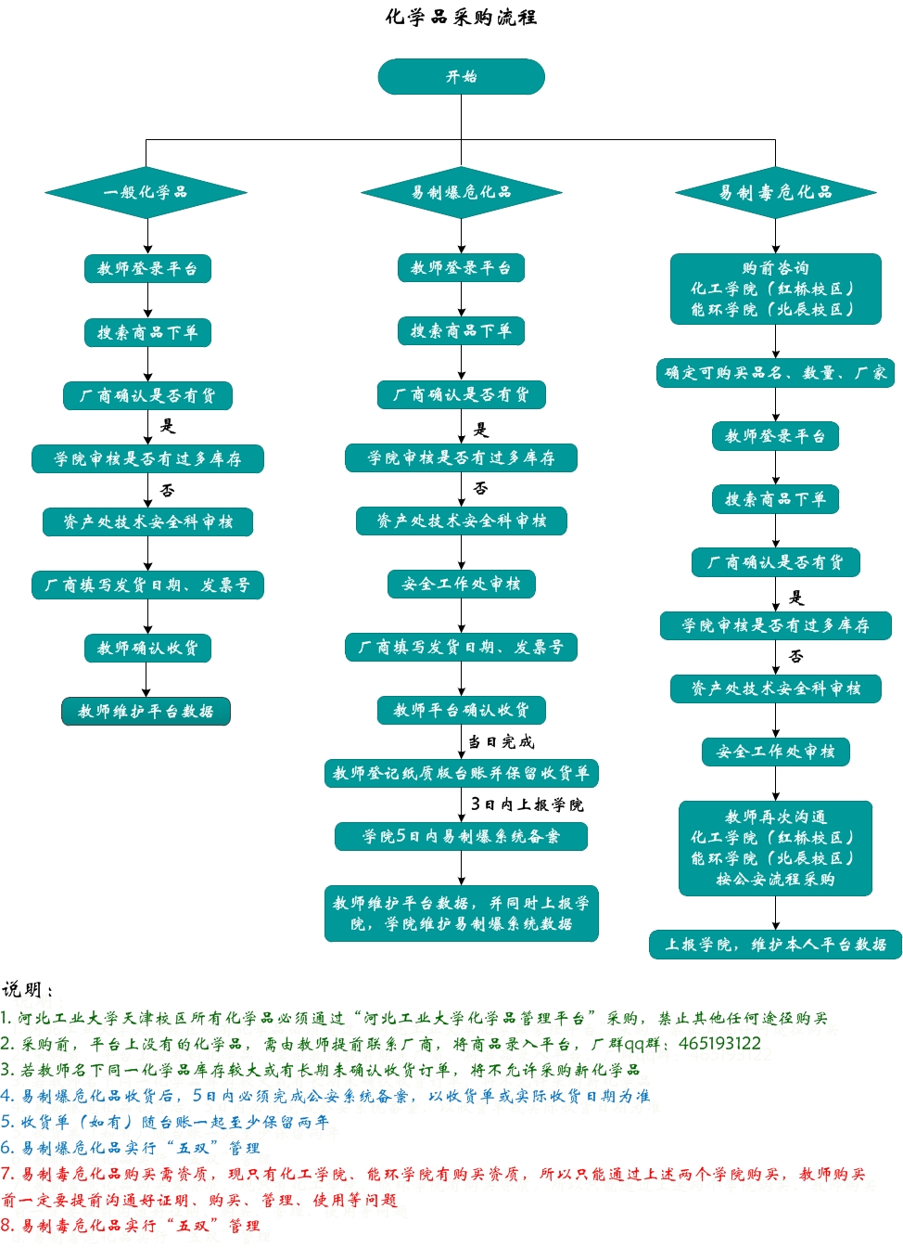

说明：
- 河北工业大学天津校区所有化学品必须通过“河北工业大学化学品管理平台”采购，禁止其他任何途径购买。
- 采购前，平台上没有的化学品需由教师提前联系厂商，将商品录入平台，厂群QQ群：465193122。
- 若教师名下同一化学品库存较大或者有长期未确认收货订单，将不允许采购新化学品。
- 收货单随台账一起，教师至少保留两年。
- 易制毒、易制爆危化品实行“五双”管理。
- 易制爆化学品：老师向学院提出申请，填写合法用途说明，学院同意，平台购买（平台选择储存地点为学院管制类化学品暂存室），上报学院，5日内必须完成公安系统备案，以收货单或实际收货日期为准。
- 易制毒化学品：老师向学院申请，学院汇总，填写表格，报资产处，资产处购买，厂家送货联系学院管理员，学院管理员负责入库、台账、报销。（发票不再对应老师个人，一个学院一次购买只有一张发票）
- 气瓶和气体的购买和使用
购买：气瓶本身金额低于1000元，不需要做固定资产，气瓶本身金额超过1000元，需做固定资产。购买气体需导师登录资产处危险化学品平台，并向实验中心提交《气瓶自查表》（附《气瓶充装许可证》和《气瓶检验合格证》复印件）。
使用：气瓶需配备安全措施（气瓶固定架、防震橡胶圈和减压阀等）。如气体属于毒害、易燃等危险气体，需配置带有泄漏报警装置的专业气瓶柜。使用气体需及时登记《河北工业大学气瓶使用/检查记录》。气瓶长期不用情况下，需至少每两周检查一次气瓶是否完好、漏气等，并做好记录。

附件3：大型共享设备使用流程（详情可参考资产与实验室管理处网站-右下角贵重仪器设备共享平台，下载相关规定及文件）。

一、新课题组注册流程：
1.新课题组负责人登陆“河北工业大学贵重仪器设备共享平台”，点击“注册新用户”，左边栏选择“注册新课题组”，填写登陆账号、密码（密码必须是包含大写、小写字母和数字组合的8-24个字符）。
2.课题组名称填写负责人姓名（例如：张三课题组），联系方式、组织机构选择所在学院、部门。
3.个人信息部分如实填写负责人姓名、电子邮箱、联系电话等信息。
4.科研类项目填写主要主持的科研项目（例如：先进材料研究）。
5.提交，待共享平台管理员审核通过后，可登录系统。
二、新用户注册流程：
1.新用户登陆“贵重仪器设备共享平台”，点击“注册新用户”，填写登陆账号、密码（必须包含大写、小写字母和数字组合的8-24个字符）。
2.新用户填写姓名、性别、人员类型（不能选择“课题组负责人”），电子邮箱、联系电话、学号/工号等信息，组织机构选择所在学院。
3.课题组填写或搜索需要加入的课题组（例如：张三课题组，搜索后点击确认系统自动完成填写）。
4.点击“注册”，由课题组负责人审核新成员身份后，进行激活。
三、校内课题组充值流程：
1.我校“贵重仪器设备共享平台”执行的是“预充值”管理模式，新课题组激活后，在预约使用仪器设备之前需先完成测试费的充值，然后才能预约使用仪器设备，完成检测实验后，系统会自动结算并扣除测试费。
2.课题组充值需下载打印“.河北工业大学贵重仪器设备共享平台分析测试协议（校内用户）.doc”（一式三份），甲方为“XXX课题组”，乙方为“仪器分析测试服务中心”；左下角课题组负责人签字，并加盖所在单位公章；下载打印“测试费内转单.doc” （一份，一式三联），填写：经费名称、经费本号、大小写金额（课题组余额上限1万元，例如：目前课题组测试费余额为5000元，本次充值最多再充值5000元）、经费本负责人签字（无需加盖单位公章）；
3.携带测试协议（一式三份）、测试费内转单（一式三联）、经费本，到北辰校区行政楼B116进行签字、盖章，然后到行政楼A区财务处6号窗口办理测试费转账（无需预约取号），财务处办理完毕后留存一份测试协议和测试费内转单第一联，将测试费内转单第二联送回至行政楼B116室。
4.仪器分析测试服务中心管理人员根据财务处办理完毕返还的测试费内转单第二联在共享平台系统完成对课题组相应金额的充值。

附件4：《实验人员必读》
实验人员必读
- 使用实验中心的仪器设备和空间，须提前填写此《科研实验申请表》，项目负责人（即导师）应提前与管理员协商试验内容、规模、所需设备等，由实验中心统一安排场地或仪器设备。
- 仔细阅读和完全接受学校实验室《安全管理规则》、《大型仪器设备管理制度》、《实验室守则》、《学生实验守则》和《仪器设备损坏赔偿办法》的相关规定和要求。
- 遵守实验教学中心开放时间。实验教学中心在学校教学日历规定的工作日开放，开放时间与学校规定的工作时间相同。
- 保证安全、有序、规范进行试验。树立安全第一的思想，严禁在实验中心内使用明火、私拉电线、私接插排、私自使用热得快等大功率加热物品；严禁在实验中心内吸烟、堆放易燃和易爆物品，不得存放私人物品，不得从事与试验无关的事情。
- 使用烘箱等大型用电设备必须留人值班，离开实验室时一定要关闭设备、水、电和门窗，确保安全。
- 应遵守实验操作规程和大型仪器设备的操作流程，及时记录《仪器使用情况登记表》，仪器出现故障应及时向实验员报告。
- 为保证实验中心的整洁有序，实验室内不得存放试验原材料、试验废弃物（如废构件、废试验样品、包装材料等）等。在试验完成后1周内申请人须自行处理废弃物或原材料。
- 有保持实验室干净整洁的义务，试验完成或下班前要将仪器恢复原状，清理打扫并将垃圾带出实验中心；积极参与实验中心安排的每周五下午集中大扫除。
- 应服从实验员的试验安排，不得擅动所填《科研实验申请表》以外的试验设备、电气及其它物品。
- 试验开始前，应履行仪器借用手续。在预约系统进行设备预约和使用。所借出设备和本科教学实验时间冲突的，应优先保证本科教学实验。
- 试验过程中，由于操作不慎造成的仪器非正常磨损之外的意外损坏，将依据《河北工业大学仪器设备损坏丢失赔偿办法》处理。
- 试验完成后，实验人员应及时归还所借用的仪器设备，不得转借他人。
- 由管理员根据实际情况预估大型废弃构件数量（车），清理预估费用标准如下：
1)大构件：2000元/车；
①车厢尺寸：2.2m×12m×80cm；②构件尺寸：1.8m×10m×80cm高以内；③12t以内。
2) 小构件：1000元/车；
①车厢尺寸：2.2m×4m×80cm；②构件尺寸：1.8m×3m×80cm高以内；③7t以内。
- 试验人员承诺书：
本人（导师） 郑重承诺：自愿遵守实验教学中心的管理规定，严格遵守设备使用流程和各项安全规定，并维持实验室的干净整洁，做到日清日结。
参与试验人员签字： 日期： 年 月 日

附件5：《科研实验申请表》、非工作时间填写《科研实验加班申请表》
河北工业大学土木与交通学院实验教学中心
科研实验申请表
实 验 项 目 负 责 人 填 写 | 项目负责人（导师） |  |  |  |  | 手机号
实 验 项 目 负 责 人 填 写 | 实验人员 |  |  |  |  | 手机号
实 验 项 目 负 责 人 填 写 | 同组人员
实 验 项 目 负 责 人 填 写 | 试验名称
实 验 项 目 负 责 人 填 写 | 试验介绍 |  | 试验内容：  详细试验方案：  （不得私自改变原有设备的功能、配件及使用环境。）  拟进入实验室的物品：如原材料、化学品、气瓶、设备或工具：  （此项内容必须如实填写。试验过程中拟进入实验室的物品必须提前征得管理员同意。未经同意，私自带入，一经发现，立即停止其试验。）
实 验 项 目 负 责 人 填 写 | 所属科研项目 |  | 合同号
实 验 项 目 负 责 人 填 写 | 起止日期  （试验时间超过1个月请重新排队） |  |  |  |  | 年 月 日～ 年 月 日
实 验 项 目 负 责 人 填 写 | 实验室安全教育考试成绩单（必须90分以上） |  |  |  |  | □ 有 □ 无
实 验 项 目 负 责 人 填 写 | 河北工业大学实验项目安全风险评估表 |  |  |  |  | □ 有 □ 无
实 验 项 目 负 责 人 填 写 | 贵重设备共享平台费用 |  |  |  |  | □ 有 □ 无
实 验 项 目 负 责 人 填 写 | 试验操作人员试验服 |  |  |  |  | □ 有 □ 无
实 验 项 目 负 责 人 填 写 | 垃圾清运费押金 |  |  |  |  | □ 已缴 □ 未缴
实 验 项 目 负 责 人 填 写 | 拟使用  仪器设备 |  | 名称 |  |  | 房间号 | 导师是否对使用该仪器的人员进行安全操作培训
实 验 项 目 负 责 人 填 写 | 本人已阅读《实验教学中心管理制度》，愿遵守相关规章制度；对所用仪器设备非正常损耗造成的损坏负责；承诺在 年 月 日前将实验垃圾清理出校外。 |  |  |  |  | 导师签字：  时间： 年 月 日
管理员填写 | 人员  安全培训 | □合格 |  | 仪器  安全培训 | □合格 | 签字：  时间： 年 月 日
实验中心负责人 | 签字：  时间： 年 月 日
备注：
说明：
1.如有非正常工作时间试验需求，请项目负责人须填写《非正常工作时间科研实验申请表》。
2.每项目填一表。
河北工业大学土木与交通学院实验教学中心
非正常工作时间科研实验申请表
项 目 负 责 人 填 写 | 项目负责人（导师）
项 目 负 责 人 填 写 | 试验名称
项 目 负 责 人 填 写 | 所属科研项目（合同号）
项 目 负 责 人 填 写 | 试验时间及时长 | 年 月 日至 年 月 日  时间：
项 目 负 责 人 填 写 | 对非正常工作时间开展科研实验的原因、必要性、时长及人员信息等说明：  原因：  使用仪器及房间号：  加班人员姓名及电话：  本人郑重承诺：  在此期间，本人（导师）或 （我校正式教职人员）将在所用实验室内值守，对所用实验室的人员安全、设备安全和整洁卫生工作负责。  导师签字： 时间： 年 月 日
实验人员填写 | 导师已经对参与实验人员进行安全培训。  学生签字：  时间： 年 月 日
中心负责人意见 | 签字：  时间： 年 月 日
备注：1、项目负责人须提前2个工作日将此表交给实验教学中心负责人，统一安排。2、此表一式三份，项目负责人一份，管理员一份，实验教学中心存档一份。
附件6：《实验项目安全风险评估表》

河北工业大学实验项目安全风险评估表

单位（盖章）： 日期
实验项目名称
实验项目负责人/导师 |  |  | 联系电话
学生姓名 |  |  | 实验项目类别 |  | 教学 科研
楼宇名称 |  |  | 实验室房间号
风险类别 | 实验过程中存在的风险点 |  |  | 详细应对措施
普通化学品类
危险化学品类（包括普通危化品、易制毒、易制爆危化品）
气瓶类
机械类
特种设备类
电气类
辐射类
生物类
其他类
- 已详细评估实验过程中存在的各项安全风险点。
- 针对可能存在的安全问题提出切实可行的应对措施，提供了必要防护装备，并对学生进行安全培训，能确保学生安全。
- 其它说明：

实验项目负责人/安全责任人/导师 签字：
对实验项目负责人/安全责任人/导师 提出的实验项目风险点和控制措施进行了评估：
- 实验项目负责人/安全责任人/导师 的安全评估内容全面。 是 否
- 培训内容全面、安全措施到位。 是 否
- 其它说明

实验室管理员 签字：
实验室安全负责人
学院分管实验室安全领导
填表说明：
1、每个实验项目填写一张表。请正反面打印在一张A4纸上。
2、按实验项目的具体实际，在相应风险类别中详细描述实验过程中可能存在的安全隐患及应对措施，不涉及的类别可删除，没有的可自行填加。
3、本表一式两份，一份交学院留存，一份实验室留存。
4、本表实验室项目负责人、实验室相关负责人、分管领导签字后，盖学院公章，由学院实验室安全秘书将扫描件协同至资产处。

附件7：《实验中心安全责任书》
河北工业大学·土木与交通学院
实验安全责任要求

根据“河北工大〔2020〕309号-河北工业大学关于印发《河北工业大学实验室技术安全分类分级管理办法（试行）》的通知”“河北工大〔2020〕310号-河北工业大学关于印发《河北工业大学易制毒化学品管理办法（试行）》的通知”“河北工大〔2020〕311号-河北工业大学关于印发《河北工业大学易制爆危险化学品管理办法（试行）》的通知”“河北工大〔2020〕312号-河北工业大学关于印发《河北工业大学实验室安全责任追究办法（试行）》的通知”，切实加强学院对各区域内各实验室安全工作的监督，切实保障实验室技术安全，预防安全事故发生，结合我院实际，制定《土木与交通学院实验安全责任书》。
现按照安全工作中“谁主管、谁负责；谁使用，谁负责；谁指导，谁负责”的原则，遵循“人员属于谁，谁就对该人员的安全生产负责；场所属于谁，谁就要对此场所的安全生产负责；业务属于谁，谁就要对业务范围内的安全负责”的责任划分，逐级建立实验室安全责任制度，明确实验工作的安全负责人，层层签订安全责任书，将责任落实到每一个岗位、每一个人和每一个时间段。
土木与交通学院所属实验场所开设实验工作时，开展实验工作的职工、开展实验工作的学生、开展实验工作学生的指导老师、开展实验工作外来人员的联系职工等作为实验安全责任人，与房间责任人及实验室签订实验安全责任书。
一、总体目标
在房间责任人的监督管理下，确保实验过程中房间内及邻近区域不发生安全隐患、整改不到位现象或安全责任事故。
二、安全管理基本要求
（1）起草实验室安全工作计划并实施；配合学校、学院及实验室，定期、不定期开展实验室安全检查，并落实隐患整改工作，对于拒不整改或出现严重安全问题的人员，应予以禁入。
（2）负责与实验安全相关规章制度（包括实验指导书、操作规程、安全规程、应急预案、实验允许制度、值班制度等）的建设，组织、督促所有相关人员做好实验安全工作；根据各级管理部门的要求，做好安全信息的汇总、上报等工作。
（3）对自身在实验室工作等所有活动的实验室安全工作和自身安全负有责任。须遵循各项安全管理制度，严格按照实验操作规程或实验指导书开展实验，配合各级安全责任人和管理员做好实验室安全工作，排除安全隐患，避免安全事故的发生。固定人员管理好临时来访人员。
三、实验安全工作基本任务
（1）全面负责实验活动的安全工作。制定活动相关的安全工作计划并组织实施；定期、不定期组织实验室安全自查，并组织落实隐患整改工作，对于拒不整改或出现严重安全问题的，予以暂停或禁止进入实验室；根据各级管理部门的要求，做好安全信息的汇总、上报等工作；配合安全工作要求做好开展实验活动区域内各项相关工作。
（2）落实好自身的实验室安全工作和自身安全责任。掌握相关所有工作的安全技术和安全知识，负责所有相关人员的安全警示和安全培训。
（3）须遵循各项安全管理制度，严格按照实验操作规程或实验指导书开展实验，配合各级安全责任人和管理员做好实验室安全工作，排除安全隐患，避免安全事故的发生。
（4）相关房间安全设施建设、检查、维护，根据实验特点，明确重点防护类型，做好相应的防护措施，配齐个人实验防护用品。
（5）涉及实验室化学品、生物试剂、实验样本等的管理科学、规范；易制毒危化品、易制爆危化品严格按照公安、环保、应急管理等国家机关部门要求管理，并保证安全使用；特种设备有专人管理，严格按照质监部门要求管理，保证安全使用。
（6）妥善处理实验产生的废液、废渣或过期药品。
（7）应贯彻“预防为主”的安全工作方针，即重视事故处理，更重视事先预防，努力做到“防患于未然”。

河北工业大学·土木与交通学院
实验安全责任书
（一个房间一张责任书）
实验室房间安全责任人、实验安全责任人：（导师）
实验参与人员：
校区： 房间号：
责任期限： 年 月 日至 年 月 日
本责任书基于《河北工业大学·土木与交通学院实验安全责任要求》（以下简称《责任要求》），签订人已阅读并保证按《责任要求》执行。
本责任书从签订之日起执行；如工作变更由新责任人继续履行职责；原责任人有义务交出相关各种台账、物品、文件资料，接任者和实验室重新签订实验安全责任书。本责任书纸质版1份（实验中心留存），房间安全责任人、实验安全责任人以及实验参与人员拍照留存纸质版。
房间安全责任人、实验安全责任人（导师）签字：
签署日期： 年 月 日
实验室房间负责老师签字：
实验室主任/副主任签字/盖章：
注：1、实验安全责任人为导师，实验期间同时为所占用房间的安全责任人；
2、实验参与人员，一般为所有参与实验的学生，包括同组人员。
3、只打印本页。

附件8：《土木与交通学院实验教学中心大型废弃构件清运费用登记表》
土木与交通学院实验教学中心大型废弃构件清运费用登记表 年 月 日
学生姓名 |  |  |  |  |  |  | 电话 |  |  |  | 导师 |  |  | 电话
同组学生 |  |  |  |  |  |  |  |  |  |  |  |  |  | 房间号
试验名称
构件尺寸及数量
费用类别 | 课题组及时自清保证金 |  | □ |  | 小写： 元 |  |  |  | 大写： 万 仟 佰 拾 元
费用类别 | 实验室代为清理（预缴金额） |  | □ |  | 小写： 元 |  |  |  | 大写： 万 仟 佰 拾 元
费用类别 | 实验室管理员：  （签字）  年 月 日 |  |  |  |  |  |  |  |  | 学院办公室收款人：  （签字）  年 月 日
清理情况 | 课题组及时自清 |  |  | □ |  | 保证金全额退回 |  |  |  | 课题组未及时自清 |  |  | □ | 保证金不予退回
清理情况 | 实验室代为清理（实际金额） |  | 小写： 元 |  |  |  |  |  | 大写： 万 仟 佰 拾 元
清理情况 | 实验室代为清理（退回金额） |  | 小写： 元 |  |  |  |  |  | 大写： 万 仟 佰 拾 元
清理情况 | 实验室代为清理（补缴金额） |  | 小写： 元 |  |  |  |  |  | 大写： 万 仟 佰 拾 元
清理情况 | 实验室管理员：  （签字）  年 月 日 |  |  |  |  |  |  |  |  | 学院办公室收/退款人：  （签字）  年 月 日
备注 | 注：1、凡是动用天车、叉车、电动平车以及吊车等特殊设备运送的构件均为大型构件，试验完成后，归类为大型废弃构件；  2、课题组及时自清保证金，在试验结束2个月内自清完成，予以退还，超期由实验教学中心委托专人清运，费用由相应课题组负担，保证金不予退还，此部分费用用于实验教学中心垃圾清运；  3、实验室代为清理费用为预缴，实际发生后多退少补。
附件9：《河北工业大学实验室气瓶自查表》
河北工业大学实验室气瓶自查表
使用学生： 联系电话：
（可写多人）
单 位 | 河北工业大学 | 校 区
楼宇名称 |  | 房间号
安全责任人 | （填导师） | 填写日期
气体名称 |  | 钢制电子条形码/二维码 | 电子条形码  二维码  无
气瓶使用登记证 | 有/无 | 气瓶使用合格证 | 有/无
气瓶经营单位
气瓶充装单位
气瓶所有权单位

- 此表作为校内检查存档表格，一个气瓶填写一个表。
- 如有新气瓶更换或者新购入气瓶，及时填写此表交实验中心并协同至资产处备案。
3、需附“气瓶充装单位”的《气瓶充装许可证》和《气瓶检验合格证》（在本页，拍照插入图片即可，可向购买气瓶的厂家和气瓶充装厂家索要）。

附件10--人脸识别照片采集要求说明
1.基本要求
a ) 本人近三个月、2寸、免冠、正面、全脸大头照。
b ) 五官清晰可见，受光均匀，无遮挡，无明显夸张表情，无过度美颜。
c ）人脸区域尺寸在100px*100px以上。
d ) 文件扩展名为jpg，以学号（与一卡通人员编号一致）命名。
e ) 详见附件4：人脸照片采集标准。
2.人脸照片采集详细附件
附件：
人脸识别底库采集标准
1 文档介绍
1.1文档目的
文档介绍部分人脸识别原理，但重点在通过简单原理规范人脸图像采集得标准，客户可以通过本文档整理出适合用户的更简洁的人脸照片采集标准，方便指导项目实施与规范人脸照片采集。
1.2文档范围
该标准为天津新泰基业电子股份有限公司企业标准，用于人脸识别门禁系统的底库人脸收集。
1.3读者对象
销售团队负责人、维护团队负责人、实施团队负责人、客户
1.4参考文献
《公共安全人脸识别应用图像技术要求》-GB/T 35678-2017
1.5术语与缩写解释
缩写、术语 | 解 释
两眼间距  (space between two eyes) | 人脸图像中用像素数量表示的两眼中心之间 的距离
灰度化  (image gray) | 将彩色图像转化为灰度图像的过程
姿态  (pose) | 人脸相对于采集设备在三维空间的角度，人脸三维坐标系采用右手笛卡尔坐标系。在一幅完全正脸的图像中，三维坐标系的原点是鼻的尖端。俯仰角(P)、水平转动角(Y)和倾斜角(R)分别指代人脸相对于空间三个方向坐标轴的旋转角度。
俯仰角(P, pitch) | 俯仰角围绕x轴旋转，顺时针旋转为x轴正方向，逆时针旋转为x轴负方向；
水平转动角(Y,yaw)  (偏航角) | 水平转动角围绕y轴旋转，顺时针旋转为y轴正方向，逆时针旋转为y轴负方向；
倾斜角(R,roll)  (横滚角) | 倾斜角围绕z轴旋转，顺时针旋转为z轴正方向，逆时针旋转为z轴负方向。
2 人脸照片底库要求
2.1简明要求
本人近期、2寸、免冠、正面、全脸大头照；
无过度化妆；
无修图和美颜；
2.2详细要求
图像格式：应为BMP、JPEG、JPEG2000和PNG中的任一种。推荐文件扩展名为jpg。若图像为灰度图时，图像灰度级别应为256。
表情：中性或微笑，眼睛自然睁开，嘴唇自然闭合。
眼镜：眼镜框应不遮挡眼睛，镜片应无色无反光。戴粗框眼镜注册时建议取下眼镜。
遮挡：遮挡物应不遮挡眉毛、眼睛、嘴巴、鼻子及脸部轮廓。
两眼间距：应大于60像素，宜大于等于90像素。
姿态：人脸水平转动角应在±10°以内，俯仰角应在±10°以内，倾斜角应在±10°以内。
亮度和对比度：85-200之间。
脸部区域：人脸完整，轮廓和五官清晰，无浓妆，图像脸部区域应无编辑修改性处理，几何失真应小于等于5%，运动模糊应小于0.15，高斯模糊应小于等于0.24.
2.3识别原理
姿态图
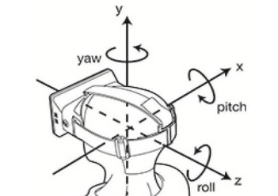
人脸相对于采集设备在三维空间的角度，人脸三维坐标系采用右手笛卡尔坐标系。在一幅完全正脸的图像中，三维坐标系的原点是鼻的尖端。俯仰角(P)、人脸偏转角(Y)和人脸倾斜角(R)分别指代人脸相对于空间三个方向坐标轴的旋转角度。
2.4人脸识别关键点
21点

106点
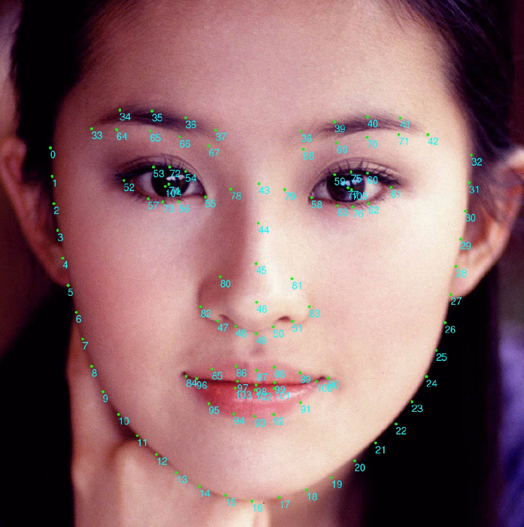
2.5识别原理简述
2.5.1特征值提取
人脸底库图像输入系统；
系统判断底库图片质量，通过继续下述步骤；
系统判断底库中人脸数量应唯一，通过继续下述步骤；
系统裁剪出输入图像中的人脸部分；
系统判断人脸角度，并对人脸角度进行调整，归正化处理；
系统将人脸转化灰度处理，并提取特征值保存；
当人脸有遮挡，不能提取全部特征值时会降级处理采用部分关键点（此时识别准确率下降，识别速度下降）
2.5.2人脸比对
人脸识别设备采集人脸图像；
从图像中获取人脸；
当图像中存在多张人脸，依据最接近系统配置人脸大小的一个人脸头像切图为准进行下一步；
人脸角度检测；
人脸角度归正处理；
人脸灰度处理；
人脸特征值提取；
依据特征值，到特征值库中进行比对查找，返回超过系统设定阈值最相似的人员。
2.6图像实例
示例图像 | 是否合格 | 说明
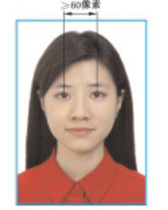 | 是
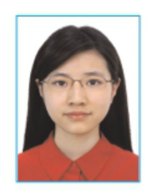 | 是
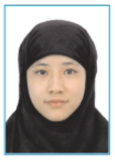 | 是 | 人脸关键点区域均完整
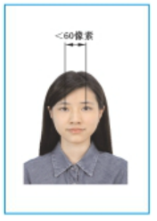 | 否 | 人像头部在画幅中所占比例过小，两眼间距不足60像素
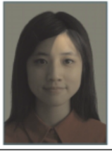 | 否 | 光线不均匀，人脸出现较大反差及阴影
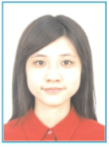 | 否 | 脸部过亮，有明显光斑或高光
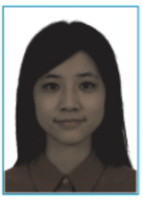 | 否 | 脸部亮度不足，人像脸部过暗细节不清楚
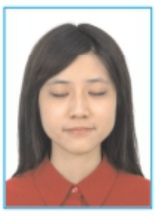 | 否 | 闭眼
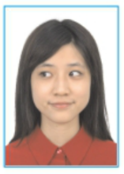 | 否 | 眼睛未正视前方
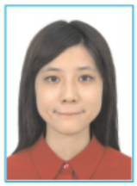 | 否 | 嘴巴不自然闭合
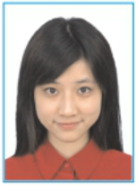 | 否 | 俯仰角过大，超过±10°
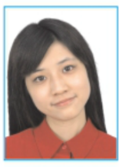 | 否 | 倾斜角过大，超过±10°
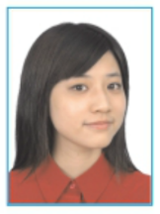 | 否 | 水平转动角过大，超过10°
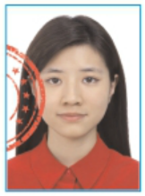 | 否 | 脸部被印章等图案遮挡
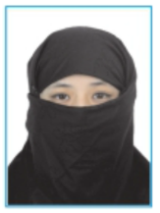 | 否 | 脸部被头巾遮挡
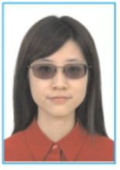 | 否 | 不应戴有色眼镜（眼疾原因除外）
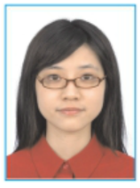 | 否 | 眼镜框不应遮挡眼镜
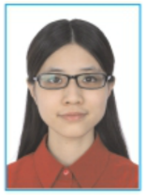 | 否 | 眼镜片上有较大面积反光
 | 否 | 对焦不清
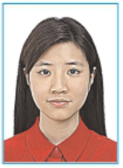 | 否 | 锐化过度，脸部有明显噪点
 | 否 | 人脸比例失真，几何失真大于5%
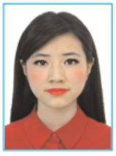 | 否 | 化浓妆
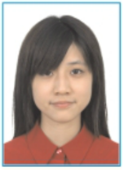 | 否 | 头发遮挡眼镜及眉毛

